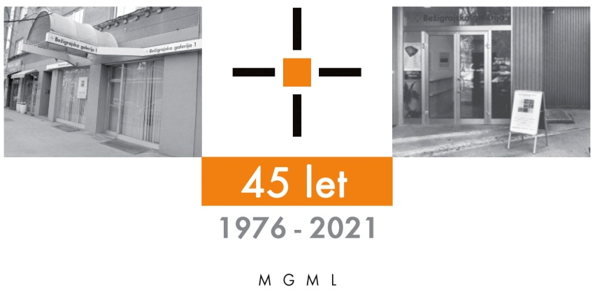
Bežigrajska galerija 1

SPOROČILO ZA JAVNOST četrtek, 16. 6. 2022

Vljudno vabljeni na ogled razstave
Rajko Apollonio: Približevanja
Slike 2014–2022
23. junij – 20. julij 2022

V četrtek, 23. junija 2022 bo galerija odprta od 10.00 dalje.

Razstava predstavlja avtorjevo raziskovanje človeške figure v odnosu s prostorom in prinaša vpogled v slikarjevo ustvarjalnost od 2014 do 2022.
Njegove ritmično ponavljajoče podobe lebdečih človeških likov, razdvojeni posamezni deli ženskega in moškega telesa naseljeni v neskončni modrini, ustvarjajo videz skladnega sožitja v večno spreminjajočem svetu.

Lebdenja, približevanja in dotikanja
Svetli novi svet
Rajko Apollonio spet ustvarja slike, ki spominjajo na dela z začetka njegovega likovnega ustvarjanja v sredini osemdesetih let prejšnjega stoletja (natančneje od leta 1985 do 1987) in na nekatere cikluse slik ali posamezna dela, ki jih je ustvaril po letu 2000. Njegova dela sta vedno zaznamovali poltema in zastrtost upodobljenih pokrajin, modrina v ozadju njegovih upodobitev pa se je pojavljala samo v določenem delu njegovih zgodnejših slik. Avtor jo je upodabljal kot fragment oddaljenega temnejšega neba. Na nekaterih slikah iz zgodnjega obdobja je slikal podobo navideznega okna in odprtine, ki omogoča pogled v neskončnost ozadij slikarske podobe.
Zdaj njegove slike in obrobja človeških figur začenja svetliti tudi svetloba iz ozadja.
V ciklusu Bodi zame ti nož z zdajšnje razstave v Bežigrajski galeriji 1 sta telesi ženske in moškega vidni, v ciklusu S telesom razumem pa telesi že izginjata in se stapljata z neskončnimi modrinami na slikarskih površinah. Morska voda v svojih mnogih modrinah dejansko zakriva človeška telesa glede na njihova gibanja in bivanja v njej.
Tokratna razstavljena dela v Bežigrajski galeriji 1 nas selijo v videnje druženja, gibanja ter izginjanja ženskega in moškega telesa v mnogih odtenkih in različnih nanosih modre. Tudi intimni deli teles moškega in ženske so pomenljivo prekriti z modrinami barv. Včasih pa je telo skoraj popolnoma zastrto z modrino, ki prehaja iz ozadja podobe.
Miloš Bašin (Iz besedila za katalog)
Rajko Apollonio je bil rojen 26. avgusta 1957 v Kopru.
V letih 1976–1981 je študiral je na Accademia di Belle arti v Firencah in Benetkah.
Živi v Kopru.

Samostojne razstave
1981 Koper, Galerija Loža (z Dušanom Podgornikom)
Idrija, Mestni muzej Idrija (z Dušanom Podgornikom)
1984 Piran, Galerija Meduza 2
1987 Koper, Galerija Meduza
Ljubljana, Bežigrajska galerija 1
1998 Koper, Galerija Meduza
2000 Koper, Galerija Meduza
Ljubljana, Bežigrajska galerija 1
2003 Koper, Pretorska palača
2007 Koper, Palača Gravisi (z Josom Knezom)
2009 Izola, Galerija Insula
2010 Ljubljana, Bežigrajska galerija 2, Lebdenja, slike 2001–2007
2016 Koper, Galerija Meduza, S telesom razumem
2017 Dobrovo, Grad Dobrovo, Fragmenti, pregledna razstava

Skupinske razstave
1979 Benetke, Bevilacqua la Masa
1985 Koper, Galerija Loža, DLUSO
Ljubljana, Mestna galerija, Soočenja
1986 Trst, Galerija Tommaseo, Kritika sredi osemdesetih,
Collegium Artisticum Aperto
Ljubljana, Galerija Equrna, Trije slikarji iz Kopra
1987 Trst, Galerija Tommaseo, Strumenti dio pace
1998 Izola, Koper, Piran, Udine, 10 let Galerije Insula
2000 Obalne galerije Piran, 90. leta v primorski likovni umetnosti
Italija, Videm, XXIII. Intart, Chiesa di S. Francesco
2004 Gorica, Koper, Piran, Rim, Ljubljana, Umetniki dveh manjšin
2006 Ljubljana, Galerija Equrna, Genius loci III.
2011 Ljubljana, Bežigrajska galerija 2,
Krog v podobi, razstava slik štiridesetih avtoric in avtorjev

Kustos razstave: Miloš Bašin
Katalog: strani, reprodukcibesedilo, fotografija Marko
Razstava bo v Bežigrajski galeriji 1 na ogled do 20. julija 2022

Miloš Bašin ● Vodja in kustos Bežigrajske galerije 1 in 2
T 01 436 69 57 (BG1) ● 01 436 40 57, 01 436 40 58 (BG2) ● FAX 01 436 69 58 ● M 070 551 941
E bezigrajska.galerija1.2@gmail.com

gled do 6. Januarja 2022.
